REALIDAD ECONOMICA Y SOCIAL DE BOLIVIA 2015
EL TRANSPORTE EN BOLIVIA

- INTRODUCCIÓN
EL transporte se utiliza para describir al acto y consecuencia de trasladar algo de un lugar a otro. También permite nombrar a aquellos artilugios o vehículos que sirven para tal efecto, llevando individuos o mercaderías desde un determinado sitio hasta otro.
HISTORIA EN BOLIVIA
El desarrollo del transporte en Bolivia se dio en un comienzo gracias al descubrimiento de la plata en el Cerro Rico de Potosí en 1545. La demanda de la plata en el mundo exigía medios más eficaces de transporte.
La historia de los sistemas de transporte público en Bolivia se inicia muy temprano en 1909, cuando en la ciudad de La Paz y luego en Cochabamba, Potosí y Oruro se instalan las primeras líneas de tranvía copiando de alguna manera el modelo de transporte europeo.
El primer ferrocarril construido en Bolivia fue inaugurado el 15 de Mayo de 1892, durante el gobierno del Dr. Aniceto Arce, este ferrocarril unía las poblaciones de Antofagasta (Chile) con Oruro (Bolivia).
Cuatro décadas después los gobernantes de turno desechan este novedoso sistema de transporte impulsados por millonarios intereses de fabricantes de automóviles y llantas...
El 3 de febrero de 2012 se crea el Comité Bimunicipal de Transporte que implica que La Paz y El Alto trabajarán juntos para crear un sistema de transporte masivo.
El año 2013 se construye en China el primer prototipo del bus y se lo embarca para viajar dos meses rumbo a La Paz. Cuando arriba el bus es nombrado Puma Katari. El 9 de julio es presentado en acto masivo a la población paceña. Junto al bus prototipo se estrena en la ciudad el nuevo sistema semafórico inteligente, con 197 intersecciones. En el mes de noviembre de 2013 llegan los restantes 60 buses Puma Katari para que en 2014 tenga inicio el Servicio de Transporte Público Municipal.
El crecimiento del parque vehicular, mal servicio de transporte público y mayor infraestructura, el colapso de un sistema ineficiente y la consecuente demanda por soluciones.
Se ha embarcado el gobierno nacional y los gobernantes locales de La Paz y El Alto, haciendo que vivamos un momento histórico en cuanto al transporte público. Por primera vez en la historia el gobierno nacional invierte 234 millones de dólares en una propuesta de solución: Proyecto Teleférico
1.2.-TIPOS DE TRANSPORTE
TRANSPORTE TERRESTRE.- El bus o flota (autobús) es el transporte más común y económico para desplazarse dentro de las ciudades de Bolivia.
-Flota internacional (autobús internacional) - Estos buses suelen ser muy confortables (con literas, baños, televisión, con servicio de merienda, etc.)
-Flota (autobús interurbano) - en general, son confortables y bien equipadas
-Micro (autobús urbano) - Este transporte es muy común en las ciudades de Bolivia (sobre todo, en La Paz y Cochabamba). En su mayoría, son modelos de los años sesenta de la Mercedes Benz y de la GMC. Están organizados por números o letras (según su ruta o trayecto) y llevan dos carteles en el parabrisas (uno indica el número o letra y otro especifica el trayecto).
-Minibús (pequeño autobús urbano) - Es el transporte más común en las ciudades de La Paz y El Alto. Su trayecto está escrito en un cartel que cuelga del parabrisas
-Trufi - Es una especie de taxi colectivo que tiene una ruta predeterminada (escrita en un cartel que cuelga del parabrisas y que también se conoce por el color de las pequeñas banderas que lleva en el capot)
-Taxi - Existen dos tipos de taxi: el radiotaxi y el taxi corriente:
Los radiotaxis son coches que se comunican con un operador central, mediante una radio, y ofrecen el servicio de atender su llamada telefónica, para recogerle a domicilio y llevarle a su destino. Los hoteles, normalmente, tienen su propia compañía de radiotaxis. Es el transporte más seguro y, también, el más costoso
Los taxis son coches normales que circulan por el centro y por los barrios y pueden recoger a otras personas en el camino.
-EL TRANSPORTE FERROVIARIO.- Tiene preponderancia por ser económico, transporta grandes volúmenes y toneladas. La red nacional en general es estable, con excepción de cortos tramos que tienen problemas en época de lluvias.
TRANSPORTE AÉREO.- En el modo aéreo, operan líneas aéreas comerciales nacionales e internacionales, avionetas privadas registradas en la Dirección General de Aeronáutica Civil, la línea aérea militar y los aviones de combate de las Fuerzas Armadas. Entre algunas aerolíneas actuales podemos mencionar:
BOA - Boliviana de Aviación simplemente llamada Boa, es la aerolínea bandera del Estado Plurinacional de Bolivia y es propiedad del gobierno de ese país. Tiene su sede social en Cochabamba y su principal centro de operaciones es el Aeropuerto Internacional Jorge Wilstermann
TAM - Transporte Aéreo Militar a veces denominada informalmente por los bolivianos como TAM-FAB, es una rama de la Fuerza Aérea Boliviana que se dedica al transporte de pasajeros a las regiones más alejadas de Bolivia, donde no llegan otras aerolíneas. Es también una opción para alquilar vuelos chárter. No es considerada como una aerolínea oficialmente ya que depende de la FAB.
ECOJET: es una aerolínea Boliviana con base en el Aeropuerto Internacional Jorge Wilstermann en Cochabamba, Cochabamba. Opera vuelos regulares dentro de Bolivia.
AMAZONAS: Amazonas es la primera línea aérea Turística de Bolivia operando vuelos regulares y chárter en aviones Turbo hélice y en aviones Jet
TRANSPORTE FLUVIAL.- Consiste en el traslado de productos o pasajeros de unos lugares a otros a través de ríos con una profundidad adecuada. El transporte fluvial es una importante vía de comercio interior, por lo que, en ríos con las infraestructuras suficientes son muy importantes.
Entre algunos vehículos de transporte fluvial en funcionamiento en Bolivia se puede mencionar: El Ferry, la canoa, entre otros.
También hay barcos sin trayecto fijo: Estos barcos, denominados también de servicio general, no mantienen rutas ni servicios regulares. La carga suele consistir en materias primas, como cereales, minerales o carbón, para las que se necesita un transporte poco costoso. Normalmente operan con un contrato de fletamento, es decir, un contrato por el uso del barco.

2.-DIAGNOSTICO DEL SECTOR
TRANSPORTE FERROVIARIO.- Según el Informe Escrito del Ministerio de Obras Públicas, Servicios y Vivienda, el sistema ferroviario en Bolivia tiene una longitud de aproximadamente 3.524 Km de una vía de trocha métrica, que está dividida en dos redes; la Red Oriental con aproximadamente 1.236 Km y la Red Andina con 2.288 Km, que no se interconectan entre sí en territorio boliviano. El actual sistema ferroviario en Bolivia es operado y administrado por el sector privado, de acuerdo a contratos suscritos por el Estado Plurinacional de Bolivia que concesionan los servicios de la red oriental a la Empresa "FERROCARRILES DEL ORIENTE S.A." - (FCO S.A.) y en la Red Andina a la Empresa "FERROCARRIL ANDINA S.A." - (FCA S.A.). Es necesario subrayar que ambas empresas operan de forma independiente.
FERROVIARIA ANDINA.- La trocha de la Red Andina es métrica, conecta a nivel nacional los departamentos de La Paz, Oruro, Potosí, Chuquisaca y Cochabamba, a nivel internacional con las líneas férreas de Chile y Argentina. Presenta una capacidad máxima portante de 15 toneladas por eje y una velocidad máxima de 40 km/hr. Para carga y 70 km/hr. Para pasajero. La red ferroviaria occidental presenta una longitud total aproximada de 2.288 Km, del cual actualmente 1.668 Km están operables, 209 Km están en mantenimiento, 185 Km están desvinculados y 226 Km está abandonado.
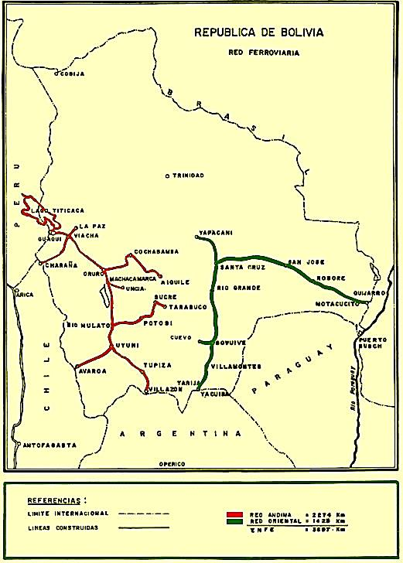

FERROVIARIA ORIENTAL.- La red ferroviaria oriental presenta una longitud total aproximada de 1.246 Km de vía trocha métrica, del cual actualmente 1.184 Km esta operable y 62 Km se encuentra fuera de servicio. 644 Km corresponden al sector Este, 540 Km al sector Sur y 62 Km al ramal norte del departamento de Santa Cruz.
La red permite tener acceso a los puertos del Atlántico: Santos y Paranaguá, en Brasil, por el sector Este a través de las vías de ALL (América Latina Logística); y a los puertos de Buenos Aires y Rosario, en Argentina, por el sector Sur en conexión con el Belgrano Cargas. Además, por la Hidrobia. Paraguay Paraná, sobre la base de un sistema de transporte intermodal permite acceder a los mismos puertos de Argentina y al Puerto de Nueva Palmira en Uruguay. Finalmente, en el sector Sur por el paso de Salta a Socompa en conexión con las vías del Belgrano Cargas, se puede acceder al Puerto de Antofagasta en Chile.
En la Red Oriental, las principales vías son Santa Cruz - Puerto Quijarro que se conecta con el Brasil, y Santa Cruz - Yacuiba, que se conecta con Argentina manteniéndose un servicio permanente en ambas líneas, especialmente en la primera que mueve importantes volúmenes de carga de tráfico internacional. El resto de las líneas en esta red ofrece un servicio limitado.
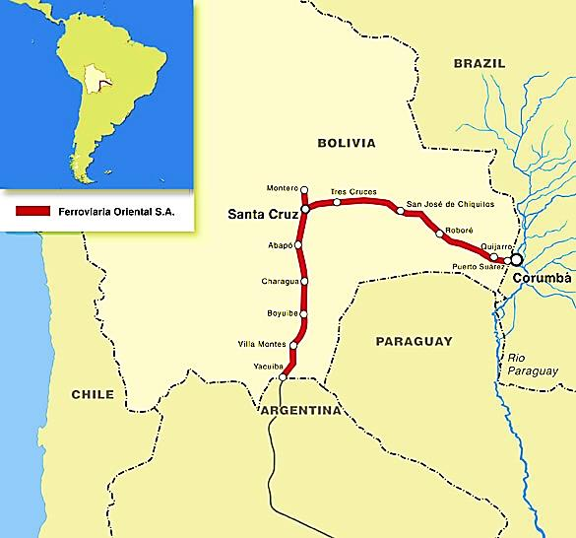

TRANSPORTE TERRESTRE
TRAYECTOS:
Trayectos | Frecuencia | Duración del Trayecto (h) | Distancia (km) | Precios (US$)
La Paz - Oruro | todos los días (cada hora) | 3 | 225 | 5
La Paz - Sucre | todos los días (en la tarde) | 14 | 500 | 15
La Paz - Copacabana | todos los días | 3.5 | 165 | 2
La Paz - Tiawanaku | todos los días | 2 | 60 | 4
La Paz - Potosí | todos los días (en la tarde) | 7 | 550 | 12
La Paz-Cochabamba | todos los días (cada hora) | 6 | 350 | 10
La Paz - Coroico | todos los días | 4 | 90 | 2
La Paz - Cuzco | todos los días | 12 | 625
Potosí - Villazón | todos los días | 12 | 360 | 11
Potosí - Sucre | todos los días | 3 | 165 | 4
Potosí - Utuni | todos los días | 8 | 210 | 6
Potosí - Tupiza |  | 8 | 300 | 4
Sucre - Cochabamba | todos los días | 12 | 280 | 10
Sucre - Tarabuco |  | 1 | 55 | 1
Copacabana - Puno |  | 2.5 | 130 | 4
Santa Cruz - Yacuiba | todos los días | 10 | 550 | 12
Santa Cruz-Cochabamba | todos los días | 8 | 445 | 10
Santa Cruz - Trinidad |  | 8.5 | 550 | 4
Oruro - Uyuni |  | 7 | 310 | 5
Villazón - Tupiza |  | 3 | 85 | 2
Trinidad - Rurrenabaque |  | 14 | 360 | 18
Bermejo - Tarija |  | 4 | 165 | 3
PARQUE AUTOMOTOR DE BOLIVIA.- En base al Registro Único para la Administración Tributaria Municipal (RUAT), el Instituto Nacional de Estadística (INE) reportó que al año 2014 el parque automotor en Bolivia alcanzó a 1.456.428 vehículos, cantidad superior en 9,8% a la registrada el 2013, cuando llegó a 1.326.833 unidades. El aumento representa 129.595 unidades.
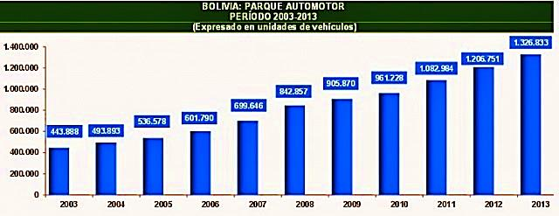

TRANSPORTE AÉREO.-
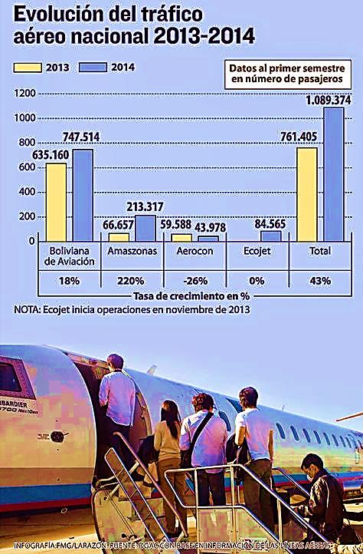

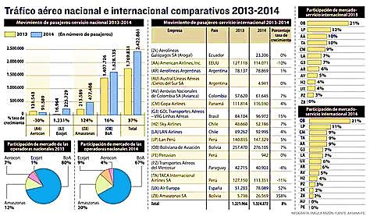

PROYECTOS DEL TRANSPORTE
EL PROYECTO MI TELEFÉRICO.- Llamado oficialmente “Mi Teleférico” el mega proyecto urbano ha causado gran impacto por sus extraordinarias características desarrolladas para el transporte público de la ciudad de La Paz.
Este sistema de transporte aéreo es una obra que realza la majestuosidad paceña con sus magníficas características, introduciendo una gran estructura al interior de una ciudad de características geográficas tan especiales. “Estamos entre las 10 primeras ciudades del mundo que tienen teleféricos urbanos, la diferencia con ellos es que es el único que está ubicado dentro de una urbe”, mencionó César Dockweiler, gerente de la empresa estatal Mi Teleférico. Que une las ciudades de La Paz y El Alto El proyecto consiste en la implementación de un sistema de Transporte por cable (monocable), distribuidos en 3 corredores (líneas). Las distancias aproximadas de cada línea son: 2664 m. en la Línea Roja, 3883 m. en la Línea Amarilla, 3830 m. en la línea Verde. El tiempo estimado de viaje en las 3 líneas es de 10 minutos en la roja, 13,5 minutos en la amarilla y 16,5 minutos en la verde, con una capacidad máxima de 6000 pasajeros hora (subida y bajada) por línea y 427 cabinas distribuidas en las 3 líneas. La capacidad de cada cabina es de 10 pasajeros cómodamente sentados, con una frecuencia de salida cada 12 segundos y un servicio de 17 horas/día. Se 30.100 m2, de superficie, distribuidos en 11 estaciones (una doble en C. de Holguín), además de 74 torres distribuidos en los 10,377 metros de longitud del sistema.
INVERSION.-TOTAL $US.- 234,680,000
PROYECTO BUS MUNICIPAL PUMA KATARI.- Puma Katari, oficialmente llamado La Paz Bus es un sistema de transporte masivo de la ciudad de La Paz en Bolivia. El transporte urbano de pasajeros en la ciudad de La Paz, desde la inauguración del servicio de buses PumaKatari, ha mejorado notoriamente, porque el transporte tradicional sindicalizado es muy deficiente y escaso, debido a que atiende mal a la gente por falta de regularidad en las rutas y frecuencias aprobadas por el Gobierno Municipal.

Primera Etapa Puma Katari (Bus Laderas)
El 24 de febrero de 2014 comenzaron a circular los primeros 61 buses, diseñados y fabricados especialmente para la topografía y altura de La Paz, a los que se denominó Puma Katari, con un diseño único con ilustraciones tiwanakotas.se encuentra a cargo del Gobierno Autónomo Municipal de La Paz y es administrado por el Servicio de Transporte Municipal (SETRAM)
Tres Primeras Líneas
Línea Chasquipampa - Parque Urbano Central
Línea Villa Salomé - Parque Urbano Central
Línea Villa Salomé - Incallojeta- Parque Urbano Central
PROYECTO DE SERVICIO DE BUSES SARIRI.- Bus Sariri es el proyecto de transporte masivo encarado por el Gobierno Autónomo Municipal de la ciudad de El Alto, para resolver un serio problema de acceso al trasporte de parte de los habitantes de esta ciudad.¹
Sariri en aymara significa: El que viaja o Viajero.
El 15 de septiembre de 2014 llegó el primer prototipo de una flota de 60 buses.
El 22 de diciembre de 2014, se presentó oficialmente la flota de 60 buses a los habitantes del El Alto, con una caravana a lo largo de la ciudad, anunciado su puesta en marcha para los primeros días de Enero del 2015.
Tarifas.- Para su funcionamiento durante marzo de 2015 se establecieron las siguientes tarifas:
General: Bs 1 Bs. Tramo corto y Bs 1,50 (Mayor a ocho kilómetros) Colegiales y universitarios: Bs 0,50 Tercera Edad: Bs 0,70 Personas con capacidades diferentes: Bs 0,70

3.- EVALUACION Y ESTADO DEL SECTOR
EL PARQUE AUTOMOTOR:
El informe de la entidad descentralizada establece que el año pasado hubo un alza de 129.653 unidades nuevas en el parque de motorizados con relación a lo registrado en 2013.
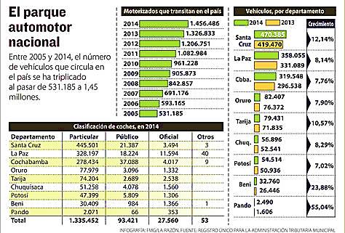
El RUAT indica que desde la gestión 2005 hasta 2014 se ha visto un crecimiento sostenido del parque automotor nacional (ver infografía). Detalla que a enero de 2015 el número de coches que transitan por el país alcanza a 1,46 millones. De acuerdo con los datos, el departamento que tiene mayor cantidad de motorizados es Santa Cruz con 470.385, que representa el 32,29% del total del parque automotor de Bolivia.

EL PARQUE AUTOMOTOR EN ORURO:
El parque vehicular de acuerdo a datos extraídos del sistema al mes de Diciembre de 2014, es que tenemos un total de 78914 vehículos tanto de servicio particular, público y oficiales en todas sus clases.
En la unidad de vehículos en el aspecto económico se puede indicar que como unidad recaudadora tenemos para la gestión 2014, el 147,77%
ALCALDIA | CLASE | OFICIAL | PARTICULAR | PUBLICO | TOTAL
ORURO | AUTOMOVIL | 96 | 13183 | 40 | 13319
 | CAMION | 129 | 6052 | 885 | 7066
 | CAMIONETA | 348 | 7740 | 51 | 8139
 | FURGON | 4 | 121 | 1 | 126
 | JEEP | 65 | 1745 |  | 1810
 | MICROBUS |  | 554 | 90 | 644
 | MINIBUS | 10 | 6834 | 910 | 7754
 | MOTO | 350 | 8121 |  | 8471
 | OMNIBUS | 13 | 668 | 275 | 956
 | QUADRATRACK | 7 | 29 |  | 36
 | TORPEDO |  | 2 |  | 2
 | TRACTO-CAMION | 3 | 476 | 469 | 948
 | VAGONETA | 212 | 29211 | 220 | 29643
TOTAL |  | 1237 | 74736 | 2941 | 78914

3.2 EL SECTOR TRANSPORTE CUANTO AUMENTA AL PIB:
De enero a septiembre del año 2013, el Producto Interno Bruto (PIB) de Bolivia registró un crecimiento de 6,66%, respecto a similar período de 2012.
Centrándonos en el sector de Transporte que 8,12%; según datos preliminares del Instituto Nacional de
Estadística (INE).

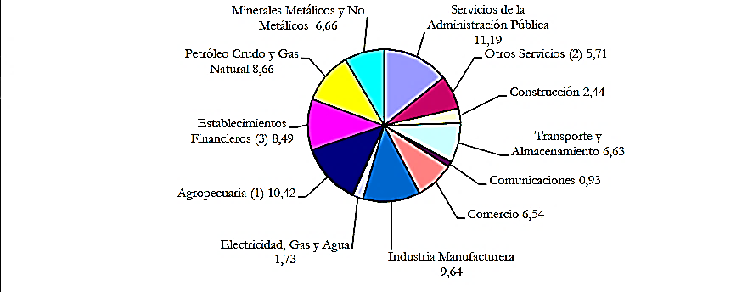

VIAS BOLIVIA
Recaudaciones de los retenes:
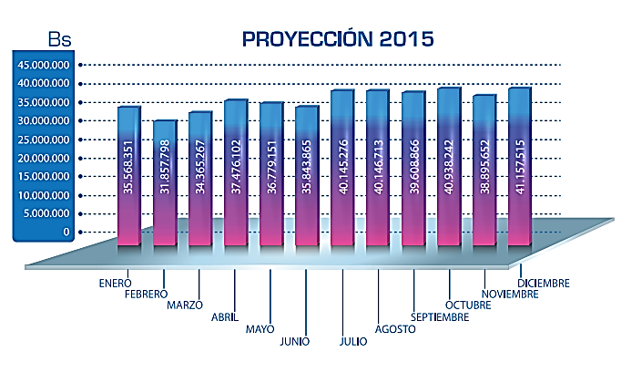

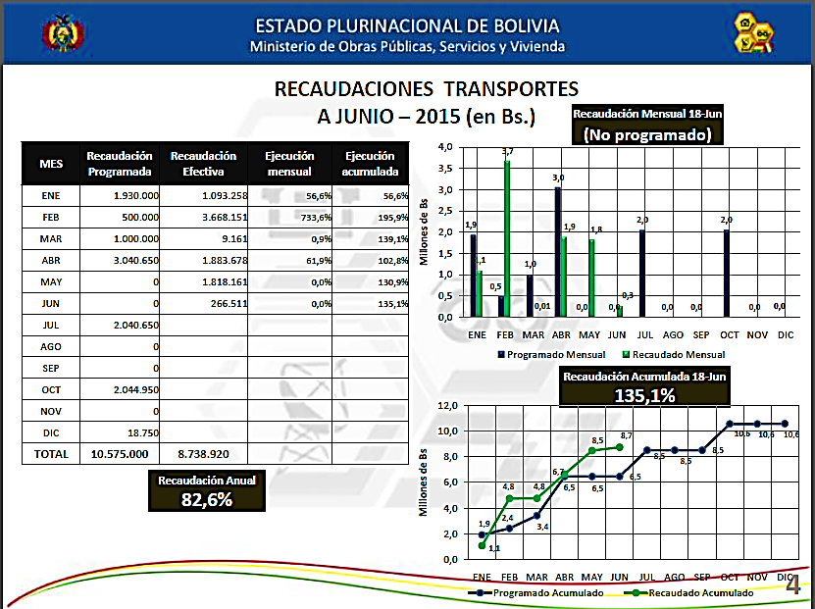

4.- MARCO NORMATIVO
INSTITUCONES
Ministerio de Transporte
Misión.-Conseguir que, objetivamente, el Sistema de Transporte Público se transforme en un sistema de calidad como resultado de una política pública, coherente en términos sociales, urbanos, ambientales y sustentables económicamente.
Visión.- Contar con un Sistema de Transporte Público que sea valorado y apreciado, tanto por los habitantes, como por los visitantes de Santiago. Que sea reconocido como un componente positivo y relevante para la ciudad.
ATT (La Autoridad de Regulación y Fiscalización de Telecomunicaciones y Transportes)
Fue creada mediante Decreto Supremo 071 del 9 de abril de 2009
Misión.- Autoridad que busca la mejora continua de la calidad de los servicios, tarifas justas y protección de los derechos de las usuarias y los usuarios de Telecomunicaciones, Transportes, TIC y Postal a través de la regulación, fiscalización, supervisión y control de operadores y proveedores para contribuir al vivir bien.
Visión.- Autoridad reconocida a nivel nacional e internacional con procesos certificados y transparentes, plataformas tecnológicas avanzadas, personal altamente capacitado y comprometido para lograr mejoras sustanciales técnicas, económicas y legales en la prestación de los servicios de Telecomunicaciones, Transportes, TIC y Postal.
FUNCIONES DE LA ATT
Regular, controlar, supervisar, fiscalizar y vigilar la prestación de los servicios
y actividades de los operadores regulados a nivel técnico y económico.
Fiscalizar y controlar el cumplimiento de las disposiciones legales que rigen
el funcionamiento de los sectores de telecomunicaciones, transportes,
tecnologías de información, comunicación y servicio postal; y aplicar las
sanciones correspondientes en caso de incumplimientos.

ASPECTOS GENERALES
LA LEY GENERAL DEL TRANSPORTE Nª 165
La Paz, 16 de ago. El presidente Evo Morales promulgó la Ley General de Transporte N° 165 resaltando el trabajo realizado para consensuarla con todos los sectores involucrados desafiando a ministros y choferes a elaborar su reglamentación en el menor tiempo posible.
ESTRUCTURA JURIDICA
DESCRIPCIÓN | TITULO / CAPITULOS | ARTÍCULOS
LEY GENERAL DE TRANSPORTE | -TITULO I  -Tiene 3 capítulos | 1 a 16
Competencias y atribuciones | -Título II  -Tiene 6 capítulos | 1 a 43
Sistema de Transporte Integral fines, modalidades, componentes y planificación de transporte | -Título III  -Tiene 6 capítulos  En el capítulo 2 tiene 3 secciones | De 1 a 36
Participación, control social, educación, medio ambiente y seguros | -Título IV  -Tiene 3 capítulos | Se 1 a 15
Derechos y obligaciones de las usuarias y usuarios  Modalidades del transporte | -Título V  -Tiene 3 capítulos | 1 a 20
 | -Título VI  -Tiene 4 capítulos | 1 a 175

PRINCIPALES ASPECTOS DE LA LEY
Artículo 1°.- (Objeto) La presente Ley tiene por objeto establecer los lineamientos normativos generales técnicos, económicos, sociales y organizacionales del transporte, considerado como un Sistema de Transporte Integral - STI, en sus modalidades aérea, terrestre, ferroviaria y acuática (marítima, fluvial y lacustre) que regirán en todo el territorio del Estado Plurinacional de Bolivia a fin de contribuir al vivir bien.
Artículo 2°.- (Marco normativo) La presente Ley se rige por la Constitución Política del Estado, los Tratados, Convenios e Instrumentos Internacionales y la Ley Marco de Autonomías y Descentralización.
Artículo 3°.- (Normas que rigen el Sistema de Transporte Integral - STI) El Sistema de Transporte Integral - STI, en todo el Estado Plurinacional de Bolivia, se rige por la Constitución Política del Estado, los Tratados, Convenios e Instrumentos Internacionales, la Ley Marco de Autonomías y Descentralización, la presente Ley, normas sectoriales y otras normas específicas del ordenamiento jurídico del Estado Plurinacional.
Artículo 4°.- (Ámbito de aplicación)
- La presente Ley se aplica en todo el territorio del Estado Plurinacional de Bolivia y rige a:
  - Las instituciones, entidades y reparticiones de los diferentes niveles centrales y autonómicos de gobierno que norman, regulan, supervisan, controlan y fiscalizan el transporte.
  - Las instituciones, entidades y reparticiones de los diferentes niveles centrales y autonómicos de gobierno que facilitan el flujo de pasajeros y carga a nivel nacional e internacional.
  - Las personas naturales o jurídicas que prestan servicios de transporte en cualesquiera de sus modalidades existentes o por existir, sujeto a reglamentaciones especiales.
Artículo 5°.- (Soberanía) El Estado Plurinacional de Bolivia, ejerce soberanía completa y exclusiva sobre el territorio, agua y espacio aéreo de acuerdo con la Constitución Política del Estado, los principios del Derecho Internacional y los Tratados vigentes.

5.- PERSPECTIVAS
TRANSPORTE FERROVIARIO
EL TREN ELÉCTRICO DE COCHABAMBA
El tren eléctrico proyectado para Cochabamba tendrá una extensión de 45 kilómetros, más de 20 estaciones y estará asentado sobre siete puentes en el área de la laguna Alalay, informó hoy el viceministro de Transportes, Ariel Willy Cortés. Explicó que el proyecto será ‘llave en mano’ y la empresa adjudicataria deberá conseguir el financiamiento para la iniciativa vial.
El presidente Evo Morales garantizó en Cochabamba la concreción del tren, que demandará 450 millones de dólares, y proyectó que beneficiará a los municipios de Sipe Sipe, Quillacollo, Sacaba, Colcapirhua y Vinto.
Comienza en Vinto y pasa por Quillacollo, en Cochabamba es un circuito, una red que va a transportar la mayor cantidad de pasajeros en la parte urbana. Se construirá un ramal hacia Sacaba y en la parte de la laguna Alalay.
Morales convocó a los alcaldes a respaldar el proyecto y colaborar en lo que esté a su alcance, como en garantizar los terrenos para ubicar las estaciones a través de las expropiaciones. Los recursos para las expropiaciones están incluidos en el monto total, detalló Cortés.
TRANSPORTE AÉREO
TELEFÉRICO DE ORURO
El gobernador del Departamento de Oruro, Santos Tito Veliz, presentó el proyecto “Teleférico para Oruro” tramo dos, considerado como un plan macro para el desarrollo y cuya construcción fue adjudicada a la empresa Poma-Adremar, que también elaboró el proyecto a diseño final del tramo a ejecutarse.
Durante la presentación, ayer, dijo que el inicio de obras, que aún se encuentra sin fecha, aunque el proyecto sería entregado el 10 de febrero de 2016, será del tramo dos, desde el monumento de la Virgen del Socavón del cerro Santa Bárbara hasta el Santuario del Socavón.
Añadió que la empresa (francesa-colombiana) no solo ejecutará el tramos dos, sino que igualmente elaborará el proyecto a diseño final de los restantes tres tramos (1, 3 y 4) que unirá las zonas altas y bajas de la ciudad de Oruro y se constituirá en un atractivo turístico y una alternativa de transporte.
Explicó que el financiamiento de la construcción del tramo dos alcanza a $us 18.4 millones, de los cuales el 80% corresponde a la Gobernación y el 20% al Gobierno Autónomo Municipal de Oruro.
No descartó que el proyecto vaya a contribuir al engrandecimiento de la declaratoria de la UNESCO al Carnaval de Oruro como Obra Maestra del Patrimonio Oral e Intangible de la Humanidad, porque en el tramo a ejecutarse estarán representadas las 18 especialidades del carnaval orureño.
Un dato insólito en la perspectiva del teleférico de Oruro y que emana de algún funcionario de la empresa adjudicataria, menciona la habilitación del sistema en cuatro tramos, de los cuales el segundo tendrá una extensión de 580 metros, atendido con 16 cabinas, cada una con capacidad de 8 personas y un flujo de 1.000 pasajeros por hora, para un recorrido de 4 minutos. Increíble, sólo falta saber de dónde "saldrán" tantos pasajeros, posiblemente en días de Carnaval y aun así, la cifra es dudosa.
TRANSPORTE TERRESTRE
CICLO VÍAS ALTEÑAS
La Alcaldía de El Alto licita la adquisición de bicicletas y el equipamiento necesario para habilitar el sistema de la ciclo vía, que conectará la Universidad Pública de El Alto (UPEA) y la estación 16 de Julio de Mi Teleférico, a través de la avenida 16 de Julio.
Moreira detalló que la ruta de la ciclo vía se emplazará sobre toda la avenida 16 de Julio, que se inicia en la estación de la línea Roja del teleférico y finaliza en la UPEA. "El espacio que se le quitará a la avenida principal, en la que transitan los vehículos apenas tienen un ancho de 1,50 metros”.
Según el jefe de la Unidad de Implementación de Proyectos de Transporte Masivo de la comunidad alteña, Carlos Moscoso dio el precio de cada bicicleta es de 2.700 bolivianos.
Aclaró que en esta primera fase se comprarán 60 bicicletas, de las 450 que se habían anunciado en principio. "Estas bicicletas tendrán una forma específica, de tal forma que no lograrán comercializarlas si se las roban”.
Una vez que sea aprobado el prototipo de la bicicleta, la empresa que se adjudique la compra tiene 45 días para entregar la dotación en su totalidad. Moscoso añadió que la comunidad también hizo ya pública la licitación de la compra de tachas - plásticos para dividir vías que servirán para delimitar el espacio entre las vías de las bicicletas y las del transporte público.
El proyecto incluye una estación donde se guardarán las bicicletas, que estará ubicada en la parte trasera de la UPEA. En estos días se publicará la licitación para su construcción mediante el Sistema de Información de Contrataciones Estatales (Sicones). Finalmente se remitirá un cuarto paquete de licitación para los trabajos de señalización de la ciclo vías, dijo Moscoso.
El funcionario prevé que en seis meses se tendrá todo el equipamiento requerido para empezar los trabajos y este proyecto establece que los ciclistas se registrarán bajo ciertos requisitos en un sistema para poder usar una de las bicicletas. Cuando la vía esté habilitada podrán circular tanto las bicicletas municipales como las particulares. El préstamo de este transporte será gratuito.
Transportarse en bicicleta en una ciclo vía será posible en la ciudad de El Alto. Se trata del proyecto Bicicleta pública, presentado por la comuna alteña y que comprende dos fases: la construcción de una ciclo vía, antes de fin de año, y la adquisición de decenas de bicicletas ecológicas antirrobo, para el próximo año.
La iniciativa busca reducir la congestión vehicular, impulsar la práctica del deporte y reducir la contaminación.
El director de Planificación de Movilidad Urbana de la Alcaldía de El Alto, Roberto Guardia, dijo que la ciclo vía comenzará en el distrito 1, continuará en la avenida Cívica, bajará por la avenida del Policía y seguirá por la avenida Panorámica hasta llegar a la estación Mirador de la línea Amarilla del teleférico.
"En una segunda fase vamos a implementar las bicicletas ecológicas y seremos la única ciudad de Bolivia con este tipo de transporte, no tendrá costo y nosotros nos encargaremos del mantenimiento.
Para utilizarla la gente deberá dejar su huella y datos en un registro biométrico, y para devolverla debe hacer lo mismo”. Las bicis serán ensambladas con piezas únicas, lo que la hará antirrobos.
PROYECTO DE LOS BUSES PUMA KATARI
La Alcaldía anunció la fabricación de toda la flota de buses tras superar con éxito los 27 ensayos y 199 pruebas. La próxima semana el experto Ramiro Peralta viajará a China con técnicos ediles para supervisar el proceso.
El Gobierno Autónomo Municipal de La Paz instruyó a la fábrica King Long, que inicie la fabricación de los restantes 60 buses Puma Katari, tras haber superado los 27 ensayos y 199 pruebas, que efectuó el instituto de Investigaciones Mecánicas de la Universidad Mayor de San Andrés (UMSA). Además, se instruyó que se tomen en cuenta las tres recomendaciones efectuadas por el especialista Ramiro Peralta para mejorar la operación del servicio.
“Se van a cumplir las recomendaciones que se ha expresado a través de la Universidad Mayor de San Andrés. Desde la fábrica no han expresado que no hay ningún inconveniente. En este momento están entrando en línea de producción los 60 buses. Tenemos personal desplegado del Gobierno Municipal de La Paz en China, que están haciendo la supervisión de todas la piezas, elementos constructivos”, afirmó el oficial Mayor Asesor, Gustavo Bejarano.
Asimismo, anunció que la próxima semana una comisión de los expertos de este Instituto de Investigaciones Mecánicas, también se trasladará a China para supervisar la fabricación del resto de los buses. Además, esta comisión se encargará de verificar las pruebas que deben efectuarse a estos motorizados.
Una vez que se concluya con la producción, se prevé que en los 60 buses serán embarcados en septiembre, por lo que se espera que estén arribando a La Paz a finales de octubre, previa superación del proceso de desaduanización.
Una vez que estén en La Paz, se efectuarán las pruebas de operación en carretera y octubre y noviembre, se definirá los tres sectores a los que prestará el servicio de transporte.
Hasta la fecha se analizó 12 rutas posibles donde podría operar el Bus Puma Katari y donde no existe servicio de transporte público. Inicialmente, los buses sólo trabajarán desde las laderas hasta proximidades del Casco Urbano Central de La Paz, para evitar congestionamiento. Pero ya en la segunda fase se prevé que recorrerá la ruta troncal para complementar el recorrido que se realizará desde las laderas.
Por otra parte, Bejarano adelantó que los buses Puma Katari tendrán un pasaje único o tarifa plana, que podría estar dentro del rango de un boliviano o 1.30.
“No importa si uno va a un tramo corto o largo, se va a pagar un solo pasaje. Este pasaje en ningún caso va sobre pasar el pasaje actual. Se está haciendo también un estudio para ver cuál sería el kilometraje promedio que recorrerían los buses y que costo debería cubrir. Recordemos que el pasaje está determinado por el costo de operación”.

PROYECTO DE LOS SURIBUSES
El alcalde municipal, Édgar Bazán Ortega, dijo que con ocho buses “no se puede satisfacer ni la cuarta parte de la población escolar, motivo por el cual se destinará esos vehículos para otras funciones en diferentes reparticiones de la Municipalidad de Oruro”.
Los motorizados fueron comprados durante la gestión de la ex alcaldesa, Rossío Pimentel Flores. Hubo una ceremonia protocolar en la plaza principal, en medio de estudiantes y docentes, pero no pudo funcionar ni un día, para prestar servicios a los alumnos.
Por el momento, dijo que esos buses serán utilizados en otros fines y se descartará por completo la adquisición de otros motorizados similares, porque solamente “es hacerse la burla de los estudiantes y de los orureños en general, que necesitan obras de gran alcance”.
Los motorizados están abandonados en el patio de la Casa Municipal de Cultura. El ex alcalde transitorio, Juan José Ramírez, dispuso su funcionamiento durante una semana, para atender a los estudiantes, pero “tampoco pudo atender la gran demanda de minibuses”.
Según los docentes, “tampoco había una línea por dónde seguir o dónde abordar los motorizados y solamente era una improvisación que no cubría las necesidades de los miles de usuarios, especialmente en los horarios de ingreso y salida de los establecimientos educativos”.
El alcalde municipal explicó que cuatro motorizados serán utilizados por la Secretaría de Cultura, especialmente para el proyecto denominado “rutas turísticas”. Otros dos se irán a la oficina de Regulación Urbana, para las inspecciones de terrenos y viviendas.

BOLIVIA: PARQUE AUTOMOTOR, SEGÚN TIPO DE SERVICIO Y VEHÍCULO
(En número de vehículos)
DESCRIPCION | 2011 | 2012 | 2013
TOTAL | 1.082.984 | 1.206.751 | 1.326.833
PARTICULAR | 972.276 | 1.096.684 | 1.213.762
Automóvil | 204.008 | 217.492 | 234.775
Camión | 73.672 | 77.797 | 81.837
Camioneta | 104.035 | 114.889 | 126.372
Furgón | 2.986 | 4.927 | 7.012
Jeep | 49.470 | 51.015 | 52.757
Microbús | 8.349 | 9.483 | 10.010
Minibús | 46.493 | 56.472 | 64.349
Moto | 98.092 | 157.855 | 211.253
Ómnibus | 3.813 | 4.292 | 4.655
Cuadra Trac | 905 | 1.378 | 1.964
Torpedo | 85 | 86 | 80
Tracto-camión | 6.678 | 7.410 | 8.368
Trimóvil - Camión | 9 | 11 | 12
Vagoneta | 373.681 | 393.577 | 410.318
PÚBLICO | 95.081 | 90.237 | 89.682
Automóvil | 14.147 | 13.576 | 13.175
Camión | 23.283 | 23.340 | 22.802
Camioneta | 1.990 | 1.997 | 1.962
Furgón | 62 | 72 | 116
Jeep | 113 | 112 | 112
Microbús | 10.426 | 9.434 | 9.034
Minibús | 14.691 | 10.798 | 9.608
Moto | 685 | 726 | 1.059
Ómnibus | 3.554 | 3.502 | 3.555
Torpedo | 10 | 11 | 10
Tracto-camión | 5.178 | 6.513 | 8.677
Vagoneta | 20.942 | 20.156 | 19.572
OFICIAL(1) | 15.627 | 19.830 | 23.389
Automóvil | 584 | 656 | 695
Camión | 1.733 | 2.298 | 2.666
Camioneta | 3.450 | 4.241 | 5.047
Furgón | 54 | 75 | 89
Jeep | 1.396 | 1.456 | 1.562
Microbús | 34 | 34 | 34
Minibús | 152 | 181 | 218
Moto | 5.447 | 7.482 | 8.905
Ómnibus | 165 | 192 | 292
Quadra Trac | 128 | 194 | 252
Torpedo | 1 | 1 | 1
Tracto-camión | 21 | 40 | 64
Trimóvil - camión | 2 | 3 | 3
Vagoneta | 2.460 | 2.977 | 3.561

